“Aceste experienţe ne-au făcut cine suntem.”
Lucy, 32 de ani

Inclusion Europe.
Drepturi egale şi incluziune deplină
pentru persoanele cu dizabilitate intelectuală şi familiile lor

Mai mult de 70 de membri în 39 de ţări europene

@InclusionEurope facebook.com/inclusioneurope youtube.com/user/inclusioneurope

Rue d’Arlon 55
B-1040 Brussels Belgium Telephone: +32-2-502 28 15 secretariat@inclusion-europe.org www.inclusion-europe.org
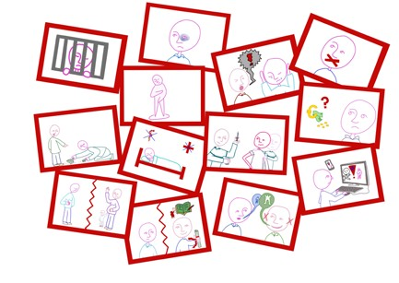
Un studiu despre violenţa împotriva femeilor cu dizabilitate intelectuală din instituţii disabilities in institutions
Viaţa după violenţăl
Life after violence

 Versiunea uşor-de-citit

Un studiu despre violenţa împotriva femeilor cu dizabilitate intelectuală din instituţii


Reprezintă persoanele cu dizabilitate intelectuală şi familiile lor în Europa

Viaţa după violenţă

Un studiu despre cum fac faţă femeile cu dizabilitate intelectuală violenţei experimentate în instituţii

Rue d’Arlon 55, 1040 Brussels, Belgium Telephone: +32-2-502 28 15 secretariat@inclusion-europe.org www.inclusion-europe.eu

Acest studiu a fost finanţat de către Open Society Foundation.

OSF nu îşi asumă nici o responsabilitate pentru conţinutul acestui raport.

Text:

• Juultje Holla

• José Smits.

Consultanţi: LFB (www.lfb.nu)

Imagini:

• Juultje Holla

Pentru versiunea completă a raportului vizitaţi
www.inclusion-europe.eu.

2018, Inclusion Europe

Introducere de Senada Halilčević

Am petrecut mult timp în instituţii.
Subiectul acestei prezentări este foarte important pentru mine.
Sunt mândră să vă prezint această cercetare.

La începutul acestei cercetări am avut o întrebare:
”Ce se întâmplă cu femeile cu dizabilitate intelectuală după ce experimentează violenţa într-o instituţie?”

Am discutat cu femeile. Am găsit femei cu mult curaj, care şi-au împărtăşit poveştile cu noi.

Asta am aflat:
Violenţa împotriva femeilor cu dizabilitate se întâmplă peste tot.
O experimentează în instituţii, în familii, în comunitate.
Asta am trăit-o şi eu, personal.

Uneori este dificil să citeşti despre toate aceste experienţe.
Dar trebuie să le ascultăm pe femeile care şi-au împărtăşit experienţele lor, şi pe toate celelalte femei cu dizabilitate intelectuală.


Senada Halilčević
Vice-Preşedinte Inclusion Europe
Director European Platform of Self-Advocates

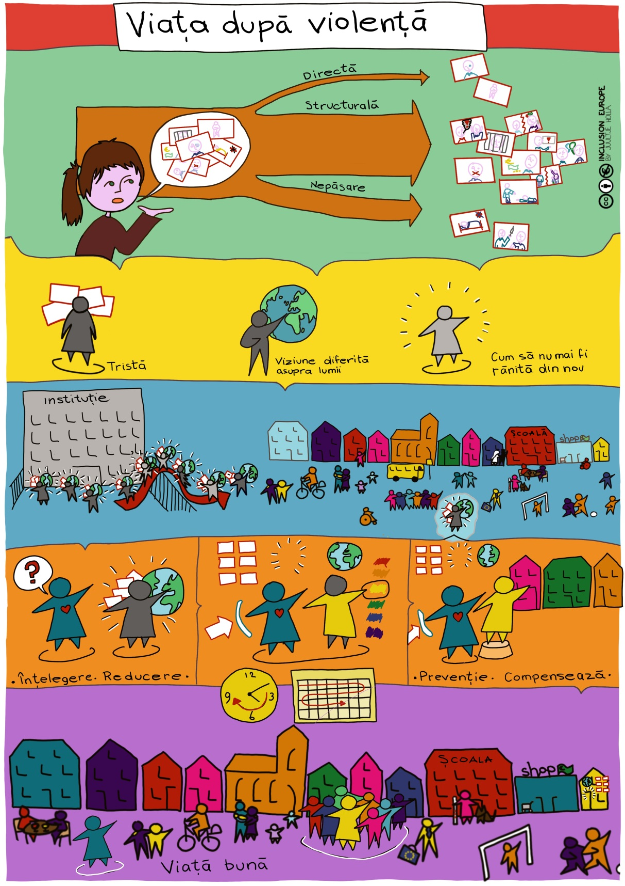

Introducere

Femeile cu dizabilitate intelectuală experimentează multă violenţă.

Cineva cu dizabilitate intelectuală
are dificultăţi în a înţelege informaţia
şi a învăţa abilităţi noi în comparaţie cu alţii.
Asta face ca unele părţi din viaţă să fie mai grele.

Sunt multe studii despre violenţă.
Majoritatea acestor studii sunt despre violenţa sexuală. Ştim că multe femei experimentează violenţa sexuală.
Dar femeile cu dizabilitate intelectuală experimentează violenţa sexuală mai des.

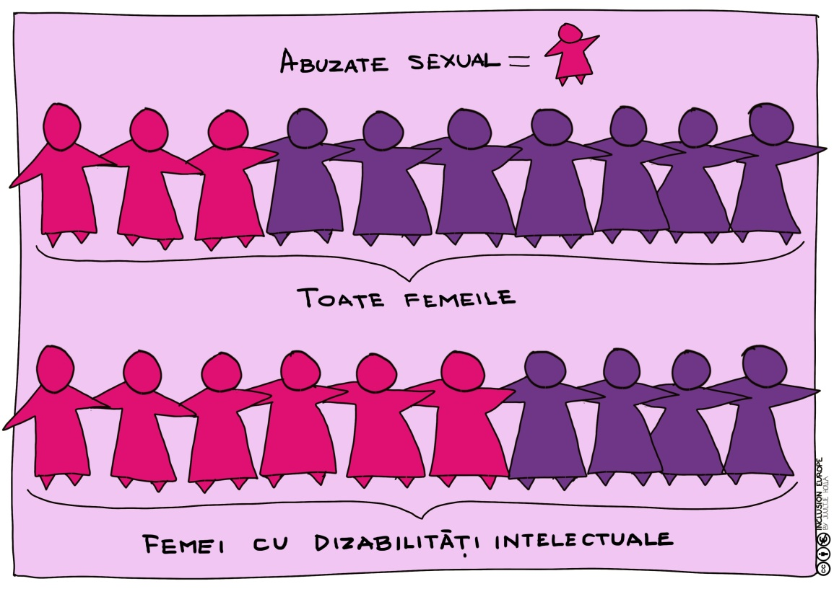

Violenţa sexuală este când o femeie este atinsă în locurile intime când nu îşi doreşte asta.
Sau când I se spune
că va fi atinsă.
Acest lucru o face să se teamă.
Personalul de sprijin adesea nu ştie de aceste lucruri. Multe femei nu vorbesc despre violenţă.
Sunt speriate că:

• nu o să fie crezute,

• vor fi agresate dacă vorbesc,

• vor pierde îngrijirea pe care o primesc.

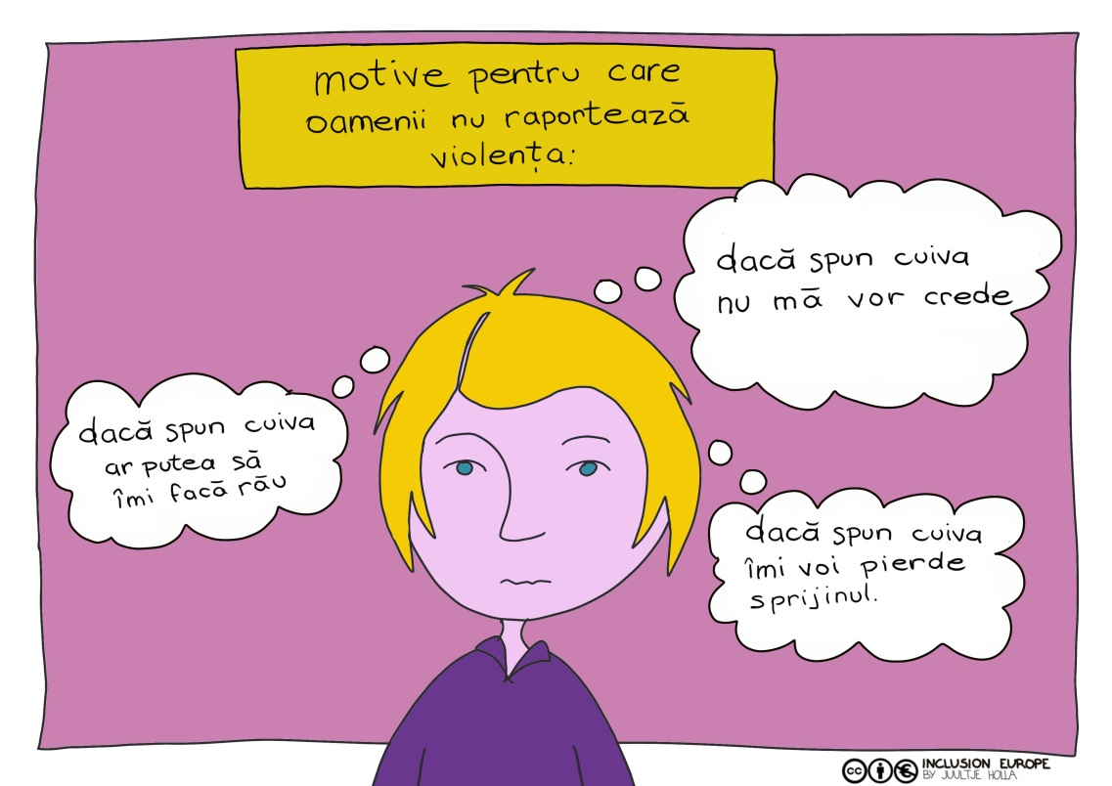

Ce trebuie să ştii este:

• Violenţa se întâmplă oriunde.

• Violenţa are loc împotriva multor femei cu dizabilitate intelectuală.

• Există multe tipuri de violenţă.

Am făcut un studiu despre violenţa împotriva femeilor cu dizabilitate intelectuală în instituţii.

Instituţiile sunt locuri în care persoanele cu dizabilitate intelectuală trăiesc împreună cu alte persoane cu dizabilitate intelectuală.
Locuiesc acolo separaţi de alţi oameni.
Adesea nu pot alege cu cine locuiesc sau cine îi sprijină.

Ce am vrut să ştim este:

• Ce se întâmplă cu femeile cu dizabilitate intelectuală după ce experimentează violenţa într-o instituţie?
• Cum le afectează experienţa după ce părăsesc instituţia
pentru a locui în comunitate ?

Autoreprezentanţii despre violenţă

Întâi, am vrut ca autoreprezentanţii să ne înveţe despre violenţă.

Autoreprezentanţii
Sunt persoane cu dizabilitate intelectuală care vorbesc pentru ei.

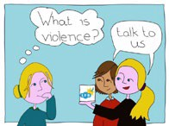

Au spus că există mai multe tipuri de violenţă:

• Violenţă fizică:

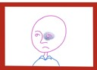

Unele femei au fost rănite fizic.
De exemplu, când cineva le-a tras un pumn, le-a lovit, le-a împins sau le-a tras un picior.

• Violenţă sexuală:



Unele femei au fost atinse în locurile intime dar nu îşi doreau acest lucru.

Unora li s-a spus că vor fi atinse. Asta le-a făcut să se teamă.

• Violenţă psihologică

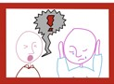

La unele femei au ţipat oameni. Unele femei au fost batjocorite.

Batjocorirea e când cineva te ameninţă sau îţi spune că eşti o persoană rea. Asta te poate face să te simţi speriat şi singur.

• Să nu fii îngrijit

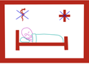

Unele femei nu au primit îngrijirea sau sprijinul de care aveau nevoie.
De exemplu, nu au primit medicamente.
Nu au putut să fie văzute de un doctor.
Nu au primit suficientă mâncare sau apă.

• Prea multă medicaţie

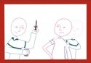

Unele femei au fost forţate să ia medicamente
pe care nu le-au dorit.
Unele au primit medicaţia, dar
- nu au ştiut
de ce ar trebui să ia acea medicaţie.
- nu au ştiut
ce efecte va avea acea medicaţie asupra lor.

• Să nu fie libere



Nu eşti liber dacă există reguli
Thatcare nu te lasă să faci lucrurile pe care ţi le doreşti.

De exemplu, să mănânci ce vrei, să te întâlneşti cu prietenii când îţi doreşti, să îeşi în oraş când vrei.
Sau dacă oamenii nu ascultă
ce vrei să faci.

• Probleme cu banii



Unele femei au spus că
unii oameni le-au furat banii.
Sau că nu au primit banii pe care i-au câştigat.

• Să nu te lase să vorbeşti



Unele femei nu aveau voie să vorbească.
Li s-a spus să tacă.
Li s-a spus să nu fie dificile.

Unele persoane folosesc computere pentru a vorbi.
Este violenţă când cineva le opreşte computerele, pentru că nu mai pot să vorbească.
Asta li s-a întâmplat unora dintre femei.

• Să profite de tine
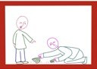

Cineva profită de tine când tu munceşti din greu
dar nu primeşti nimic în schimb.
Sau când trebuie să faci toate sarcinile grele. Asta li s-a întâmplau unora dintre femei.

• Mai puţine şanse
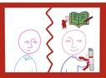

Nu este corect să avem mai puţine şanse decât alţi oameni.

De exemplu,
Dacă nu eşti educat şi nu ai o diplomă. Sau dacă nu primeşti un loc de muncă.
sau dacă ţi se spune: “Oricum nu poţi să faci asta.”Unele femei experimentează asta.

• Violenţă pe reţelele de socializare

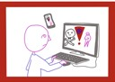

Unele femei au fost hărţuite pe reţelele de socializare.
Asta înseamnă că oamenii nu le-au lăsat în pace şi le-au tot trimis mesaje.

Violenţa este şi când cineva foloseşte datele sau fotografiile tale împotriva ta. Sau când cineva te ameninţă când eşti online.
Şi asta s-a întâmplat unor femei.

• Să nu ai voie să ai o familie

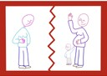

Unele femei nu au avut voie să aibă o relaţie de dragoste cu altă persoană.

Unele au fost forţate să ia medicaţie ca să nu aibă copii.

Uneori, au luat această medicaţie fără să ştie pentru ce este.

Sterilizarea este când un doctor face o operaţie ca să nu poţi să mai ai copii.

Sterilizarea forţată este când acest lucru se întâmplă chiar dacă nu vrei.
Sau când nu ştii pentru ce se face operaţia.
Unele femei au păţit asta.

• Să nu fii luat în serios

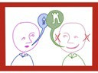

Asta înseamnă că oamenii nu te ascultă. Sau că oamenii cred că experienţele tale sunt doar invenţii.

Dacă ai emoţii ca furie, frică, dezamăgire,
nu ai voie să le arăţi.
Asta s-a întâmplat tuturor femeilor. Este important să ştim că există multe forme de violenţă.

Toate aceste au un efect asupra oamenilor.
Uneori, când o femeie experimentează violenţă, persoanele de îngrijire nu sunt de accord că aceasta este violenţă.
Când am făcut acest studiu,
am luat o decizie:
• Credem când cineva ne spune că au experimentat violenţă.
• Vrem să ascultăm
ce au experimentat femeile.

Tipuri de violenţă

1. Violenţă directă

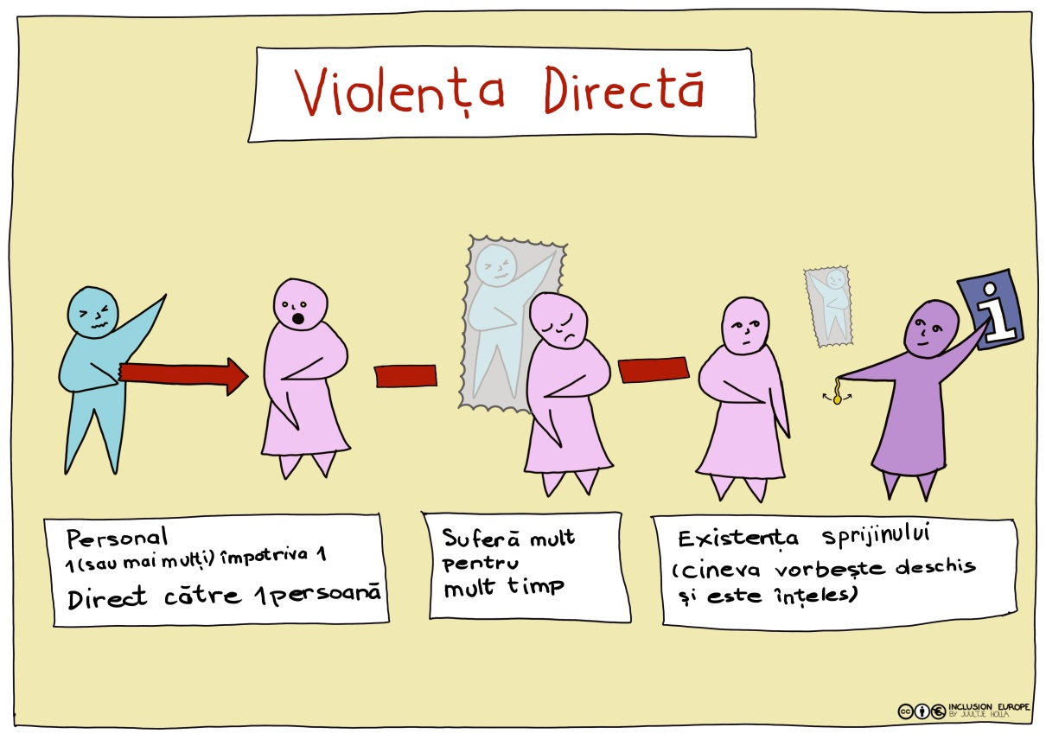

Violenţa direct este îndreptată direct către cineva.
Poate să se întâmple o dată sau de mai multe ori. Te poate face să te simţi rău pentru mult timp.

Ceilalţi sunt de acord în majoritatea timpului că asta este violenţă.

Există ajutor.
Am auzit despre violenţă direct care s-a întâmplat în afara instituţiei.

Am aflat şi despre angajaţi ai unei instituţii care au abuzat două femei.

Din păcate, femeile din instituţii nu îndrăznesc să vorbească despre violenţa directă.

Sunt speriate.

Adesea este datorită violenţei structurale pe care au experimentat-o.

2. Violenţa structurală

Femeile din studiul nostru au experimentat multă violenţă structurală în instituţii.

Această violenţă se întâmplă datorită felului în care funcţionează societatea noastră.

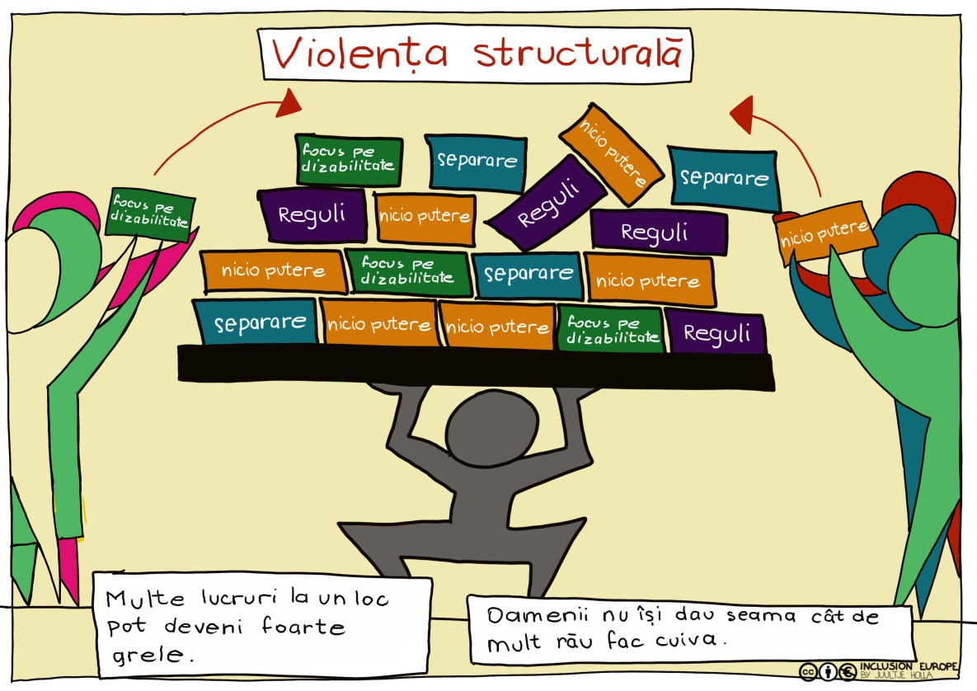

În societatea noastră,
Femeile sunt văzute uneori ca mai puţin importante decât bărbaţii pentru că sunt mai puţin puternice.

Persoanele cu dizabilitate intelectuală pot fi văzute ca mai puţin importante pentru că au nevoie de sprijin.
Asta nu e corect. Suntem cu toţii importanţi.

Este dificil să vezi
când se întâmplă violenţa structurală.

Persoanele care au putere asupra cuiva pot răni acea persoană.
Lucrurile pe care le fac par mărunte pentru ei.

Dar pentru persoana care are mai puţină putere, aceste lucruri pot fi foarte dureroase.

Adesea oamenii nu înţeleg cât de mult rău pot face altora.

Majoritatea experienţelor de care ne-au spus femeile din instituţii au fost despre violenţă structurală.

Mare parte din violenţă s-a întâmplat când:
• femeile aveau nevoie de alţii pentru sprijin.
Astfel că nu aveau voie să îşi facă propriile alegeri,
• Regulile stricte nu le permiteau oamenilor să trăiască cum doreau.
• femeile erau izolate de ceilalţi.
Astfel că se simţeau singure;
• angajaţilor din instituţii nu le păsa de talentele şi interesele persoanelor. S-au uitat doar la dizabilitatea lor.

Iată nişte exemple:
Să nu iei decizii pentru tine:
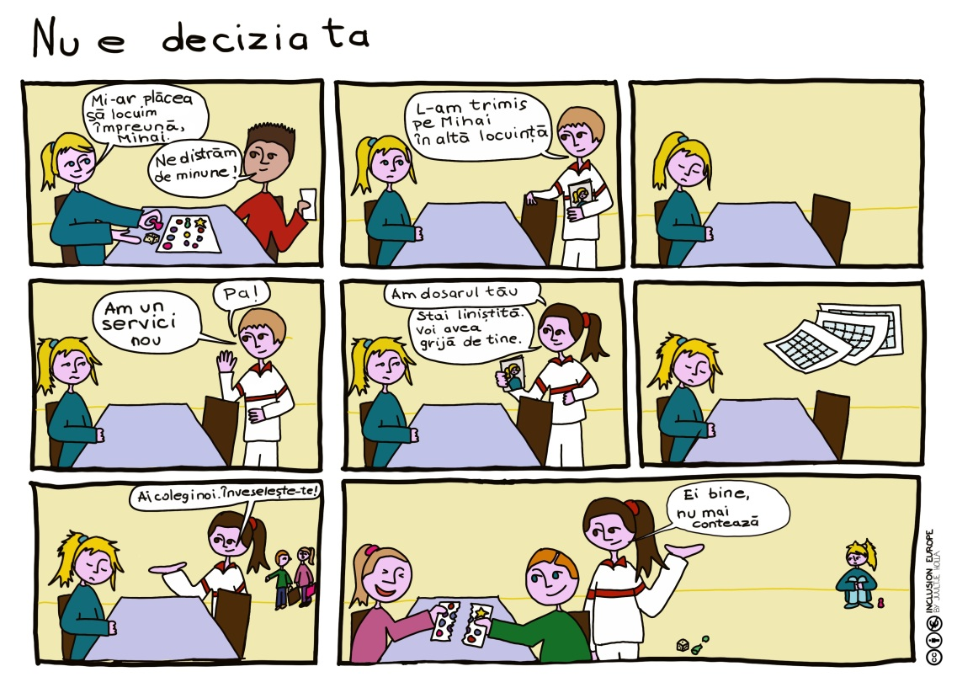

Regulile ne fac viaţa grea:
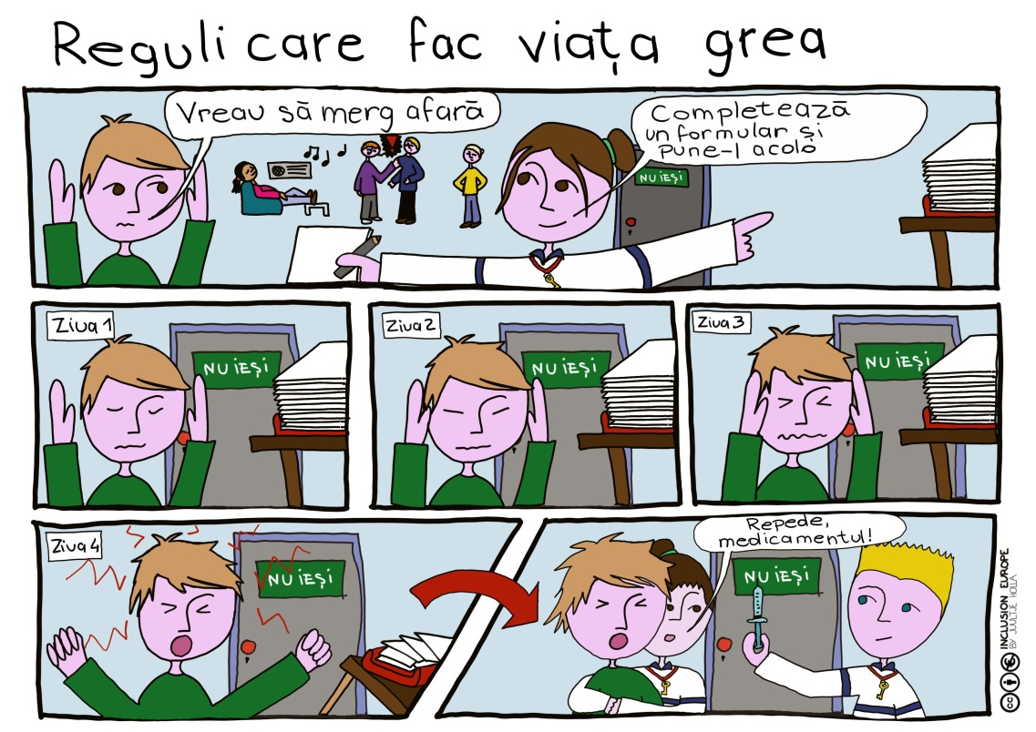

Să nu avem voie să intrăm în contact cu alţii:

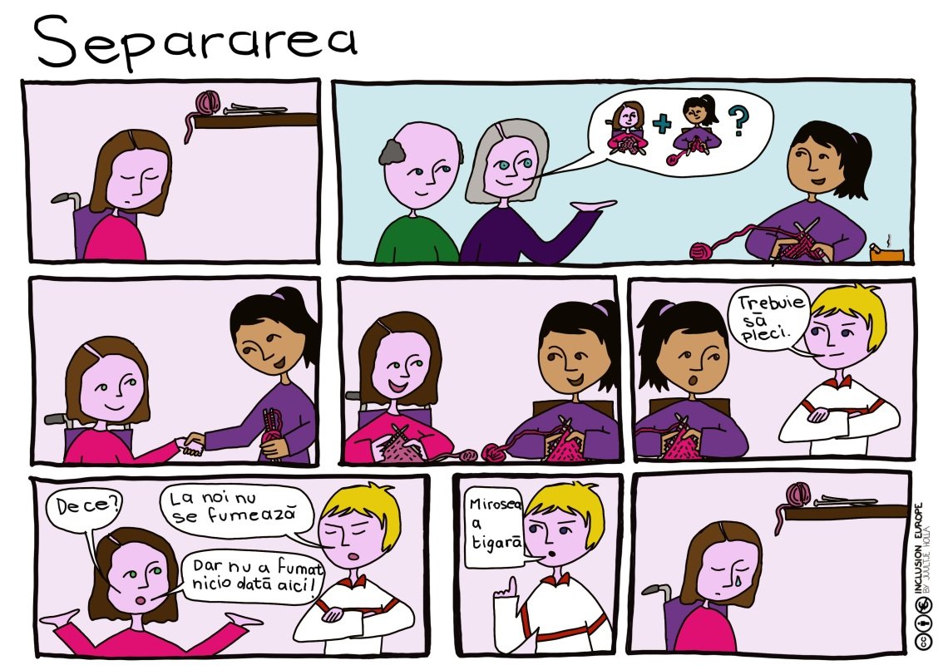

Când oamenii se uită doar la dizabilitatea ta, la nimic altceva:

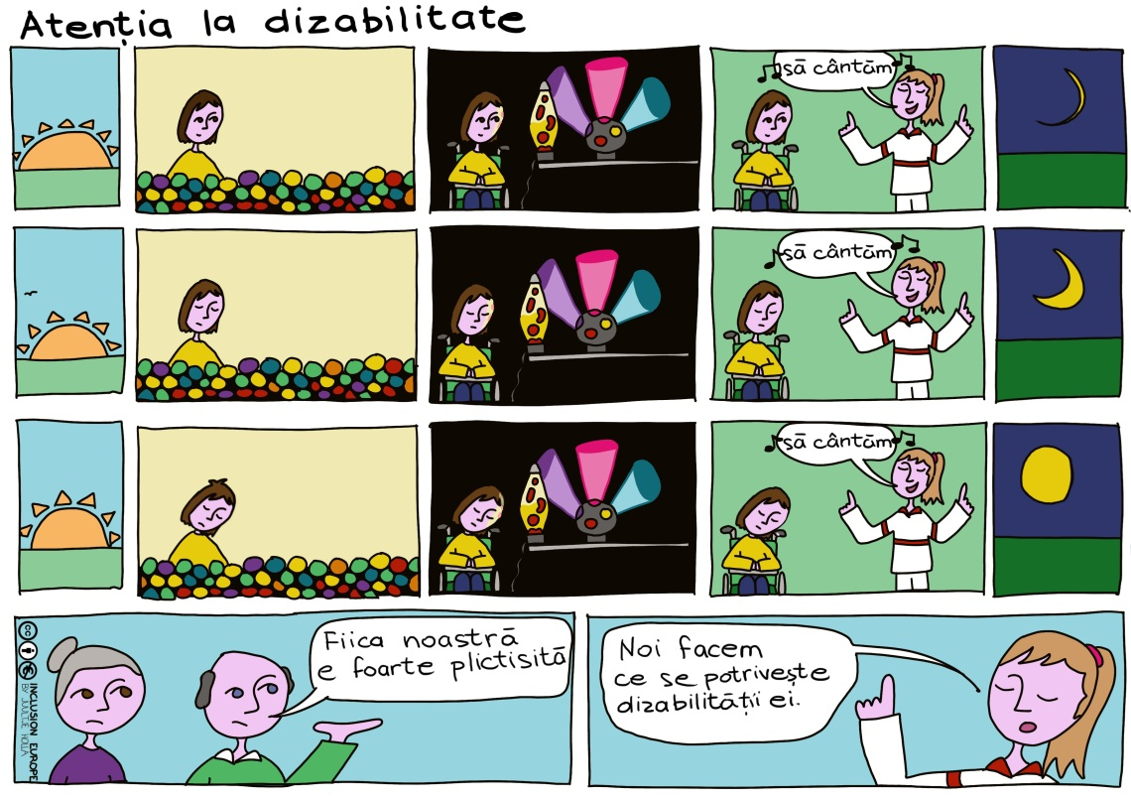

Acestea sunt toate exemple de violenţă structural.

3. Să nu primeşti ajutorul adecvat

Există o diferenţă între
- a avea grijă de cineva,
- a îţi păsa de cineva.

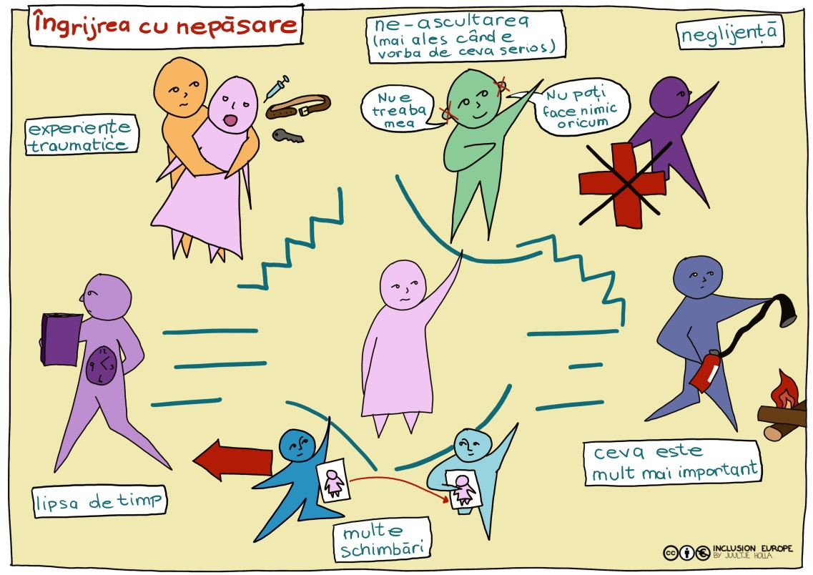

Când oamenii au grijă de tine, se asigură că ai:
• un acoperiş deasupra capului,
• mâncare,
• o toaletă,
• medicaţie,
• siguranţă,
• etc.
Ai nevoie de toate aceste lucruri.
Instituţiile încearcă să ofere aceste lucruri.

Când oamenii ţin la tine:

- vor să ştie cum te simţi,
- vor să ştie dacă eşti fericit,
- vor să afle cât mai multe lucruri despre tine,
- vor să ştie ce preferinţe ai.

Când nimeni nu ţine la tine viaţa ta este foarte singuratică.
Atunci este mai probabil să experimentezi violenţă.

Asta înseamnă că nu primeşti tipul adecvat de sprijin. Iată nişte exemple de feluri în care poate fi greşit felul în care avem grijă de ceilalţi:

Să nu primeşti îngrijire bună:
Dacă ai nevoie de mult sprijin,
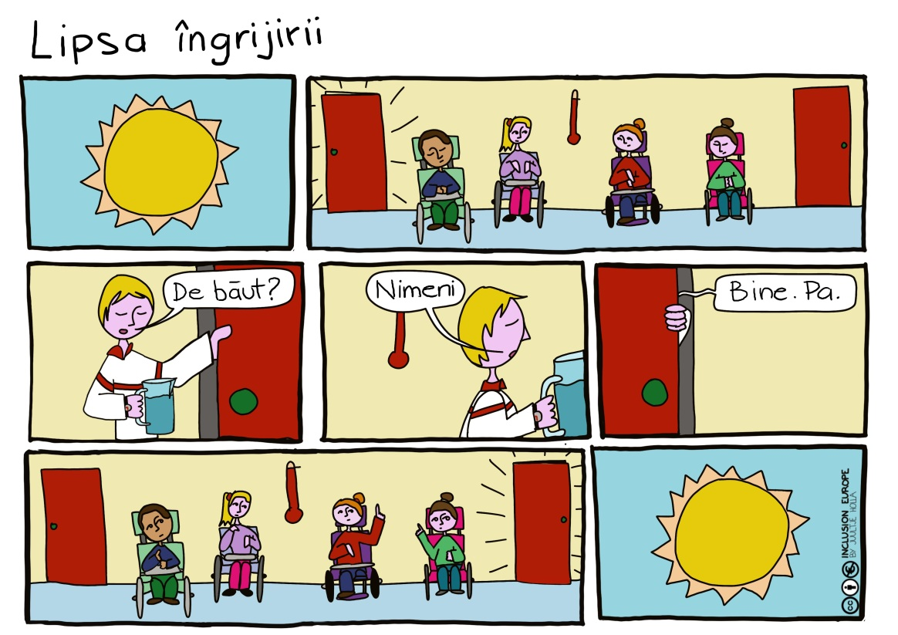

Ai risc mai mare să nu primeşti o îngrijire bună.

Când îngrijirea e violentă:
Uneori felul în care avem grijă de oameni este violent.
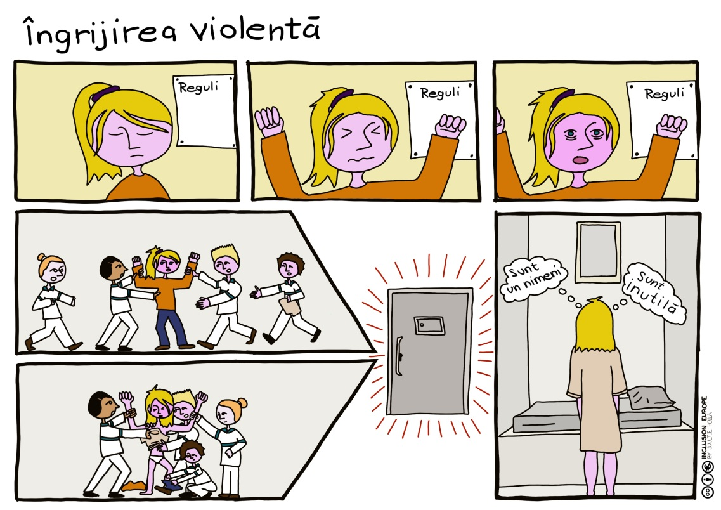
Femeile cu care am vorbit au avut nişte experienţe urâte.
Când îngrijitorii nu te sprijină:
Când îngrijitorii văd ceva ca problema ta, cu care să te descurci singur:
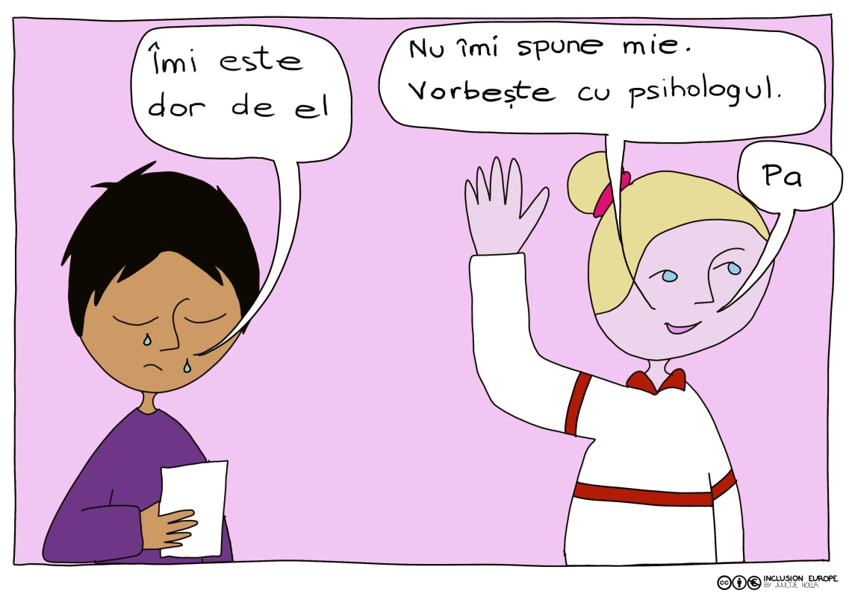

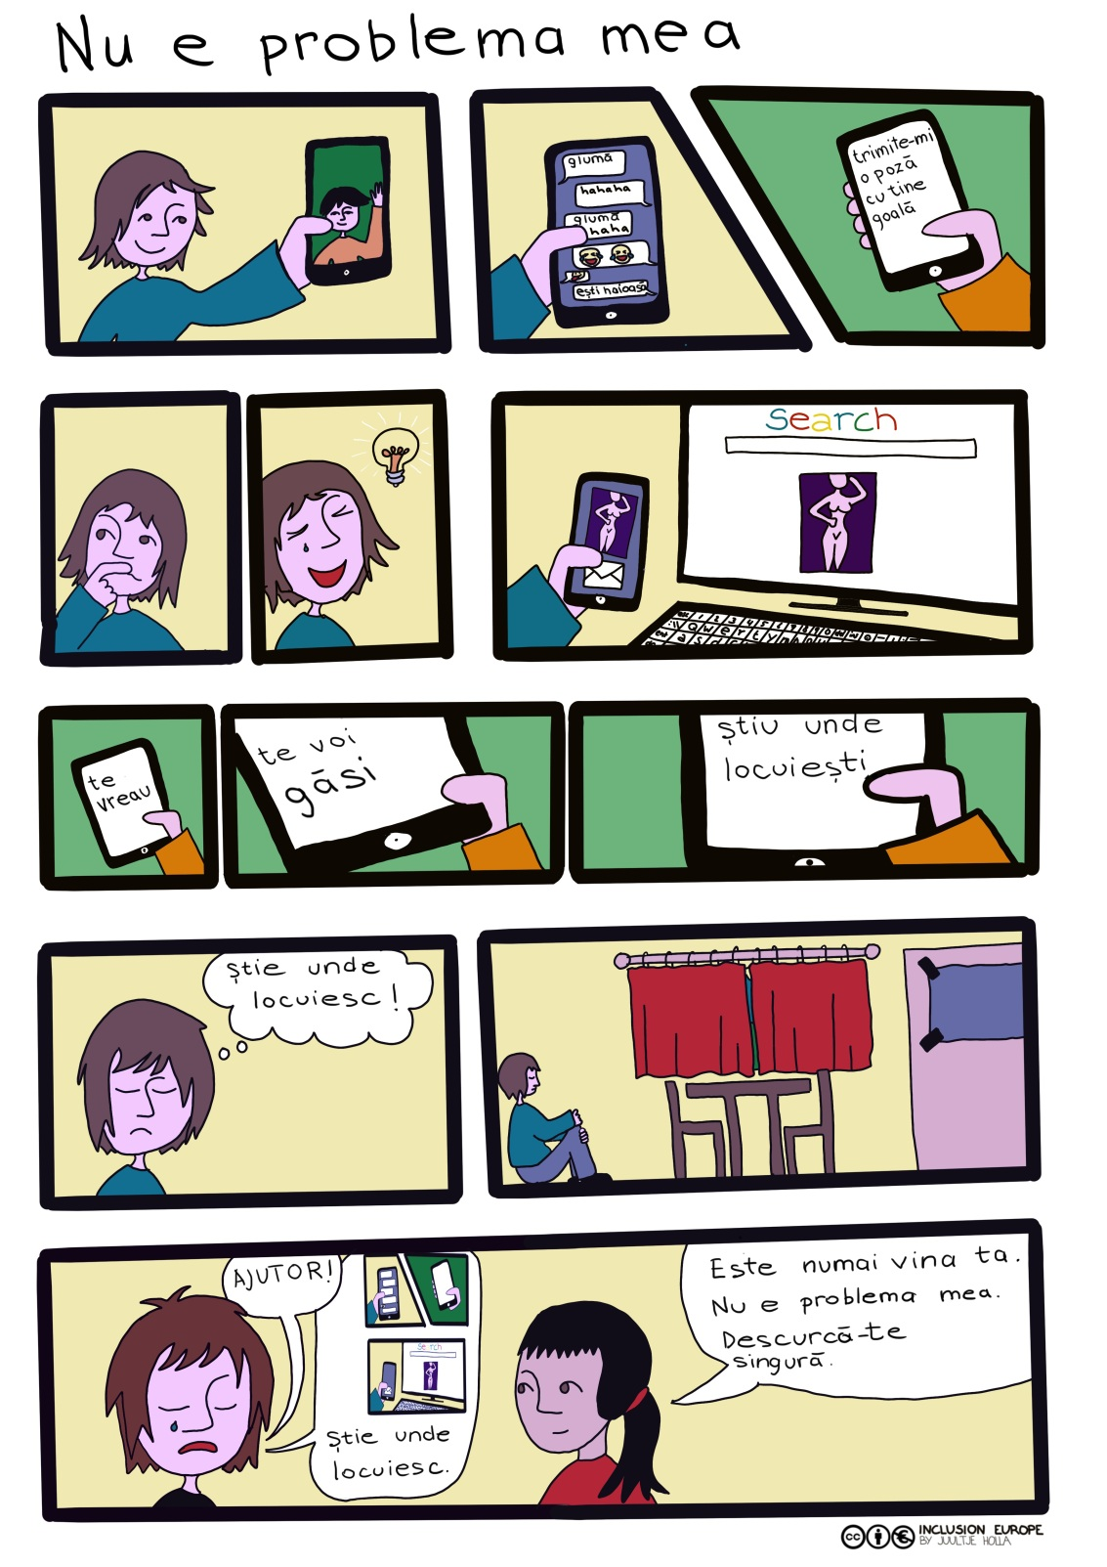

27

Este foarte important pentru fiecare om să aibă persoane în viaţa lor cărora le pasă de ei.

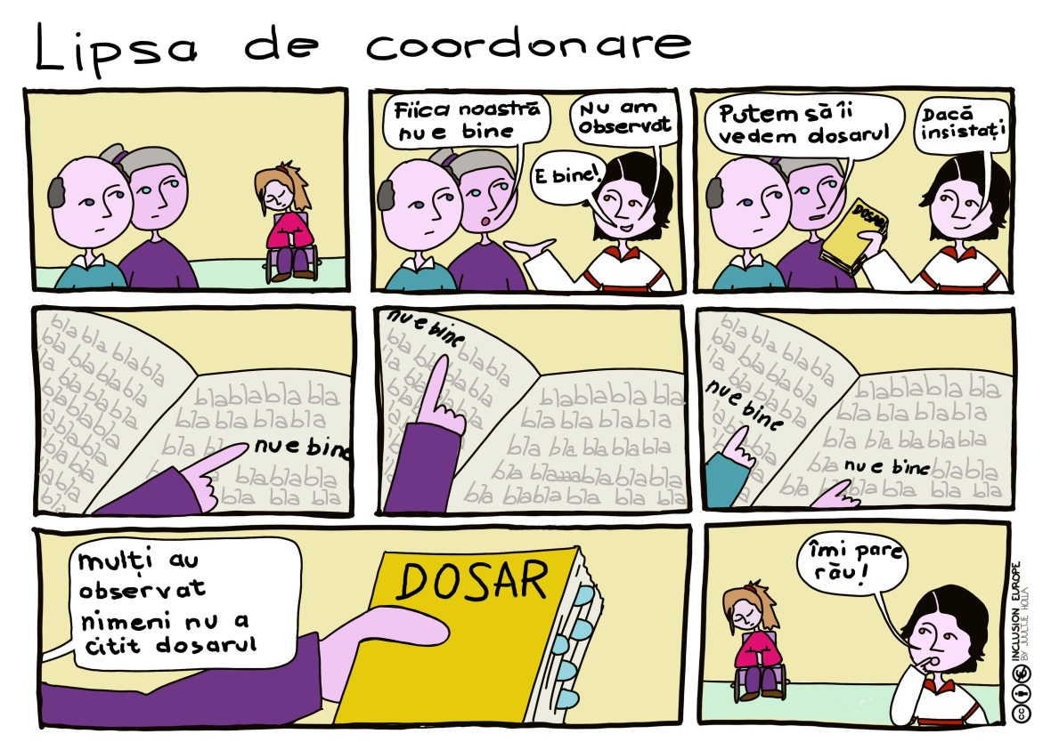

Femeile cu care am vorbit
au putut să iasă din instituţii
doar pentru că aveau persoane care ţineau la ele.

E foarte important să ai persoane în viaţa ta
cărora le pasă de tine.
Pot să te sprijine
Ca să nu experimentezi suferinţa.

Efectele violenţei

Violenţa a avut un efect mare
asupra femeilor cu care am vorbit.

După abuzul sexual sau violenţa fizică, exista adesea sprijin.

Ajutorul a venit de la instituţie sau de la organizaţii.

E foarte important să primeşti ajutor. Femeilor care nu au primit ajutor le-a fost foarte greu.

Femeile care nu au primit ajutor, nu l-au primit din mai multe motive. De exemplu:
• nu au avut cu cine să vorbească;
• le-a fost frică să nu îşi piardă sprijinul;
• le-a fost teamă că nu le va crede nimeni;
• le-a fost frică să nu fie rănite din nou;
• nu au vrut să fie trimise la un doctor
pe care nu îl cunoşteau;
• credeau că e normal ce s-a întâmplat.

Multe din aceste motive sunt legate de violenţa structurală.
Nu a fost disponibil ajutor pentru violenţa structural.

Fiecare femeie a făcut faţă violenţei în moduri diferite.
De exemplu:

• Au devenit triste

Femeile cu care am vorbit au experimentat multă violenţă.

Unele au experimentat atât de multă, încât le-a făcut să se simtă triste pentru mult timp.

Adesea se simţeau şi stresate şi speriate.

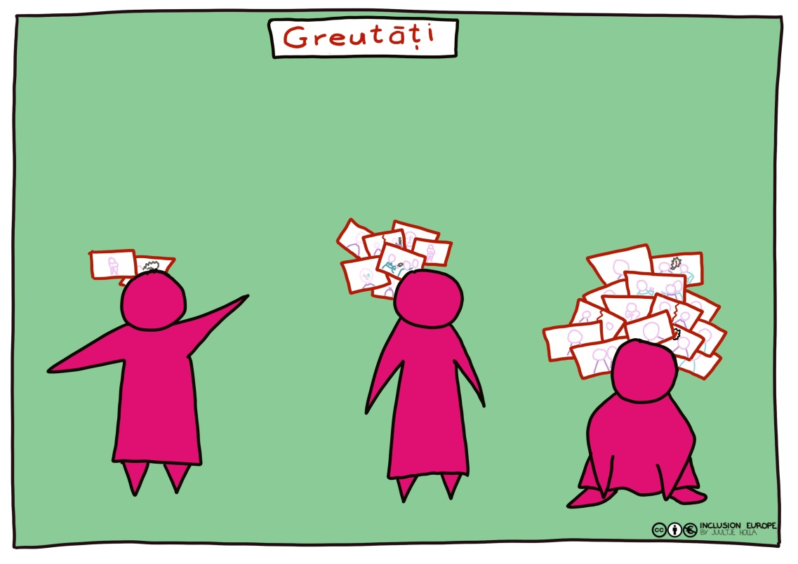

• Şi-au schimbat felul în care priveau lumea

Experienţele de violenţă ale femeilor a schimbat felul în care au privit lumea din jurul lor.

Şi felul în care se priveau pe le însele.

După aceste experienţe, multe femei aveau o stimă de sine scăzută.
Nu se simţeau importante pentru ceilalţi oameni. Multe femei nu aveau încredere în oamenii care doreau să le ajute.

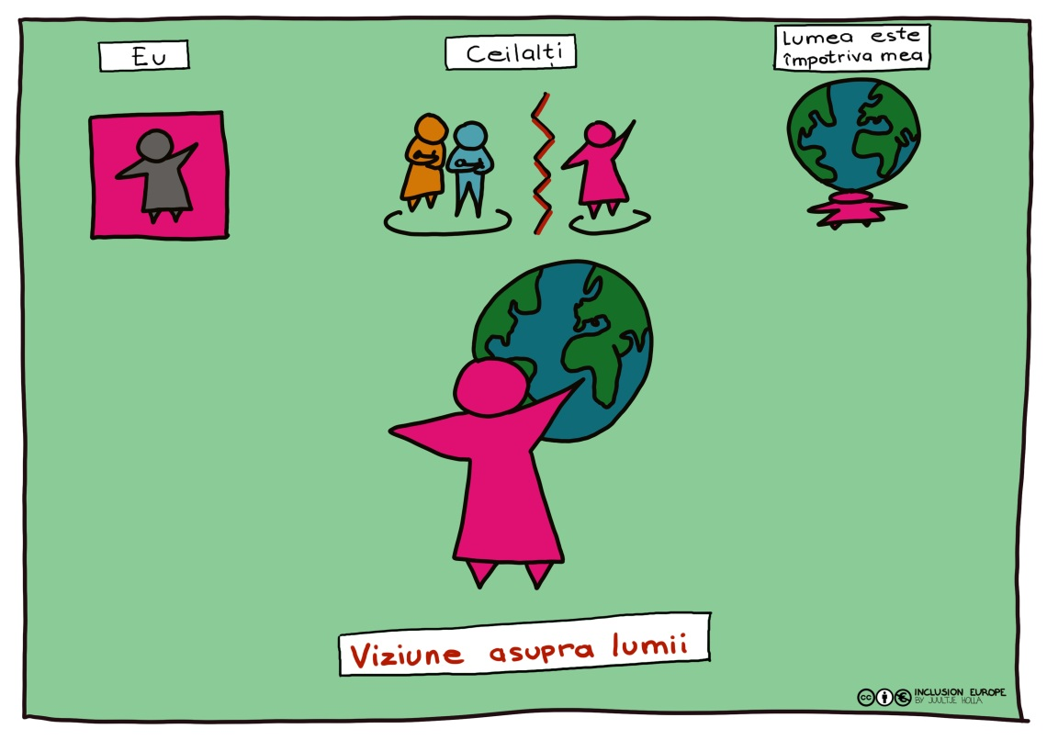

De exemplu:

O femeie a fost ameninţată des de către educatori.
Educatorii i-au spus că o vor trimite la psiholog dacă nu va face ceea ce îi cereau.

Psihologul a devenit o pedeapsă în mintea ei.

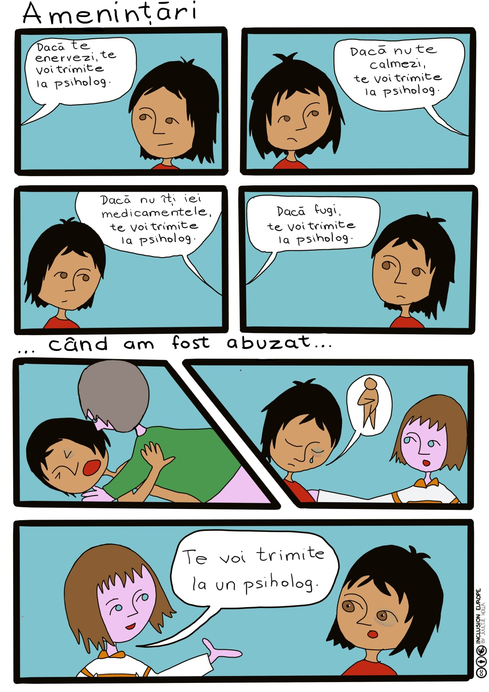

Mai târziu, a experimentat violenţă sexuală.

Educatorul a trimis-o
la psiholog.
Pentru ea, asta a fost o pedeapsă. Pentru că înainte, psihologul
A fost mereu văzut ca o ameninţare.

A mers la psiholog. Nu a vorbit cu ea.

Nu a fost deschisă pentru a primi ajutorul
de care avea nevoie.

Asta a fost din cauza ameninţărilor pe care le primise înainte.

Femeile cu care am vorbit mai credeau că lumea este împotriva lor.

Multe dintre ele nu puteau să creadă că vor fi fericite pentru mult timp.

Erau mereu speriate că vor pierde lucrurile bune din viaţa lor.

Să nu fie rănite din nou

Toate femeile care au experimentat violenţa au încercat să nu fie rănite din nou.

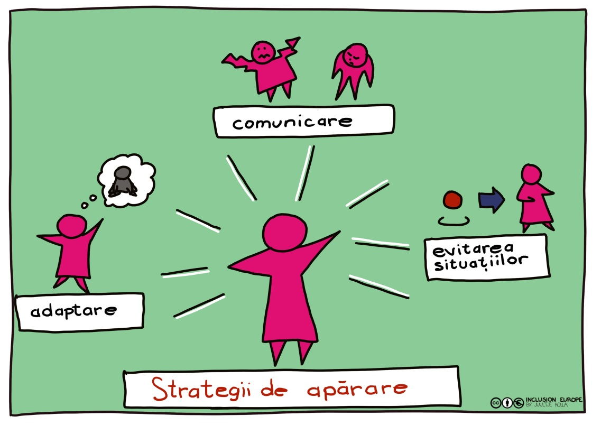

Femeile au făcut 3 lucruri:

1. Adaptare:

Multe dintre femeile cu care am vorbit şi-au adaptat comportamentul.
Înseamnă că şi-au schimbat comportamentul
ca să se potrivească cu situaţia.

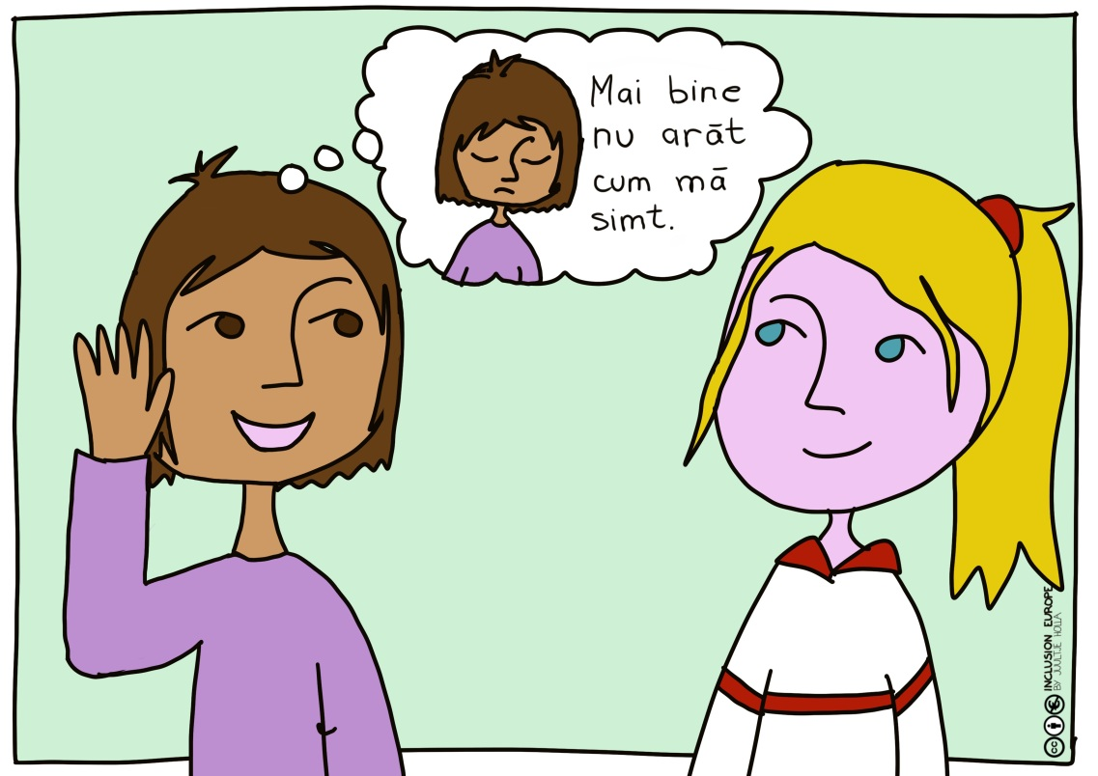

2. Evitare:

Femeile care au experimentat violenţa au evitat multe situaţii.

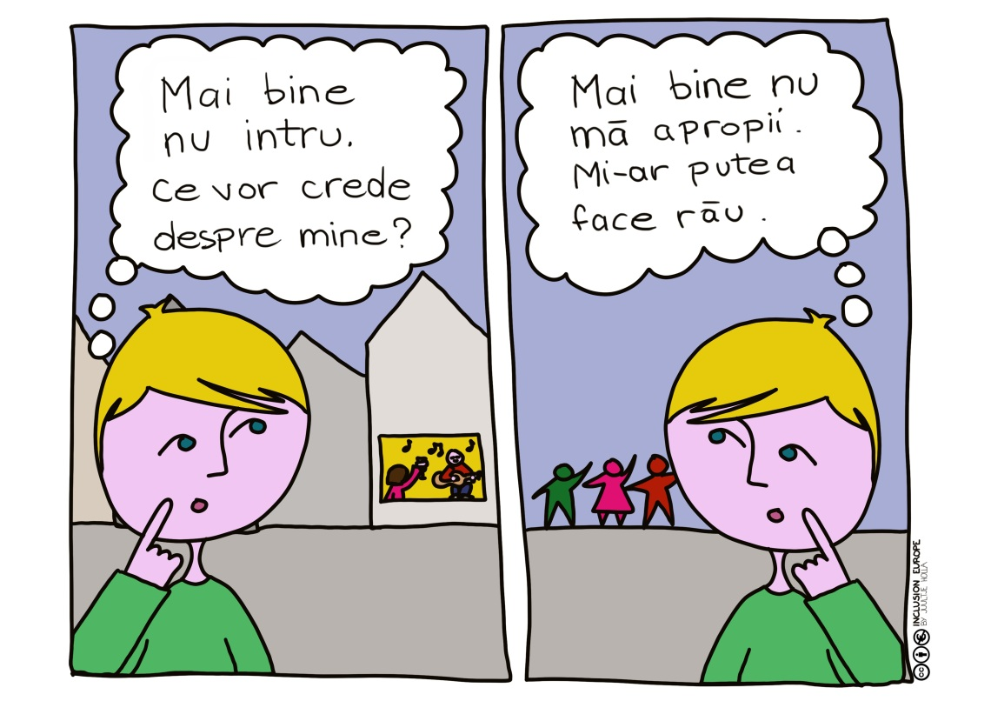

3. Comunicare:

Femeile care au experimentat violenţa au comunicat despre asta.
Dar nu au făcut-o întotdeauna cu cuvinte

Uneori experienţele lor au devenit prea mult şi au ele au devenit foarte agitate sau furioase.

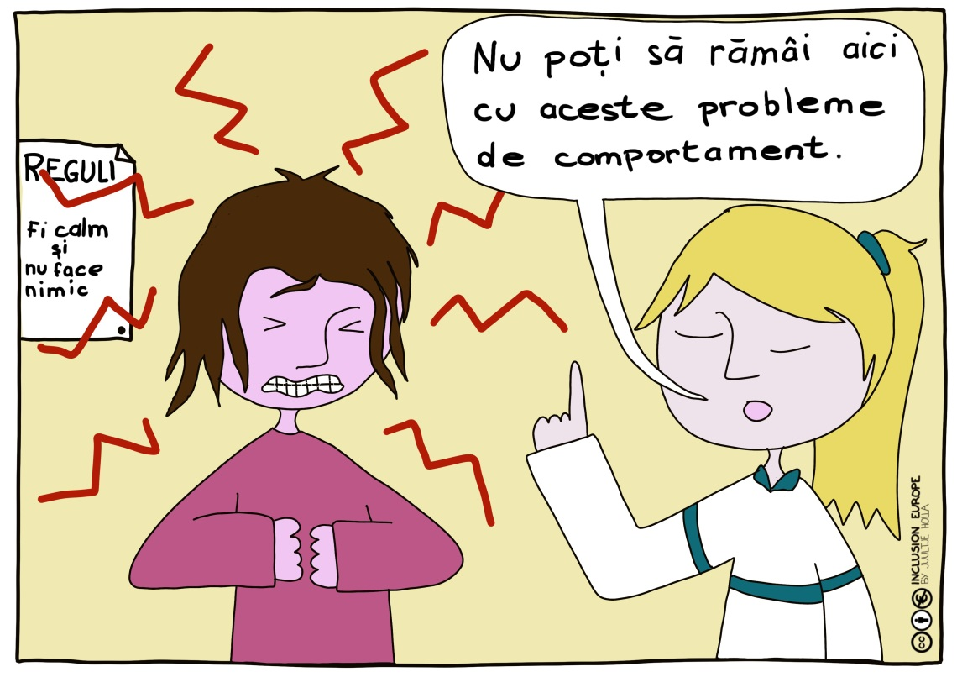

Educatorii au spus atunci adesea că aceasta era o “problemă de comportament”.

Alte femei erau atât de plicisite încât nu făceau altceva decât să doarmă tot timpul.

Comunicarea nu a funcţionat decât dacă cineva căruia îi păsa de acea femeie a înţeles ce a încercat să comunice.

Unele dintre modurile în care au făcut faţă violenţei au funcţionat bine în instituţie.
Asta înseamnă că le-a ajutat pe femei să nu mai fie rănite din nou.

1. Viaţa după violenţă

Le-am arătat femeilor un set de imagini.
Imaginile le-au ajutat să vorbească
despre incluziune.
Incluziunea înseamnă să faci parte din comunitate

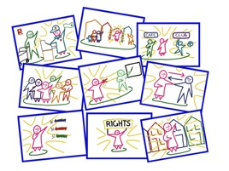

Am vrut să ştim
care au fost obstacolele din calea incluziunii lor. Şi dacă asta a avut ceva de-a face cu violenţa pe care au experimentat-o.

Femeile cu care am vorbit
Au ieşit deja din instituţiile rezidenţiale. Au luat cu ele tristeţea, felul în care au privesc lumea, şi modurile în care încercau să fie rănite mai puţin.

Unele dintre aceste moduri împiedicau
incluziunea lor în comunitate.

De exemplu:
• Femeile nu aveu încredere în oameni.
• Nu îndrăzneau să cunoască oameni noi,
• Nu se simţeau importante deloc.
• Aveau stimă de sine scăzută.
• Le era frică să nu fie tratate rău în locurile noi,
• Le era frică să nu facă ceva greşit şi să trebuiască să se întoarcă în instituţii,
• Nu ştiau cum să se prezinte altor persoane.

Femeile care au trait în instituţii mai mari au experimentat mai multă violenţă.
Şi apoi a fost mai greu să devină membre ale comunităţii.

2. Sprijin după violenţă în instituţie

Femeile ne-au spus de ce au nevoie.
Fiecare femeie ştia de ce are ea nevoie. Dacă oamenii te ascultă, e mai uşor să primeşti sprijin.

Este important să te simţi în siguranţă.
Este important să ai pe cineva care are tine la tine.
Este important să vorbeşti despre tine, să spui cuiva de ce reacţionezi într-un anumit fel.

3. Cum să sprijinim femeile, astfel încât să se simtă incluse

Unele dintre femeile cu care am vorbit au acum vieţi incluzive.

Ele au primit sprijin bun
de la oamenii care ţin la ele.
Altele nu au avut acest sprijin.
Am vrut să ştim
ce efecte a avut sprijinul bun şi de ce este atât de important.

Am găsit 4 lucruri care au făcut sprijinul să fie important:

1. Să fii ascultat şi să fii înţeles

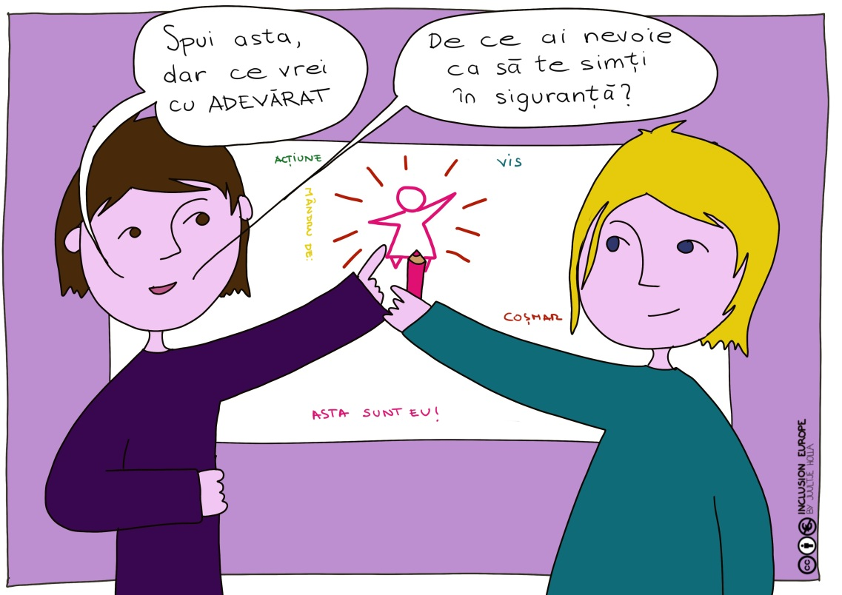

2. Ajută femeile să experimenteze mai puţină violenţă

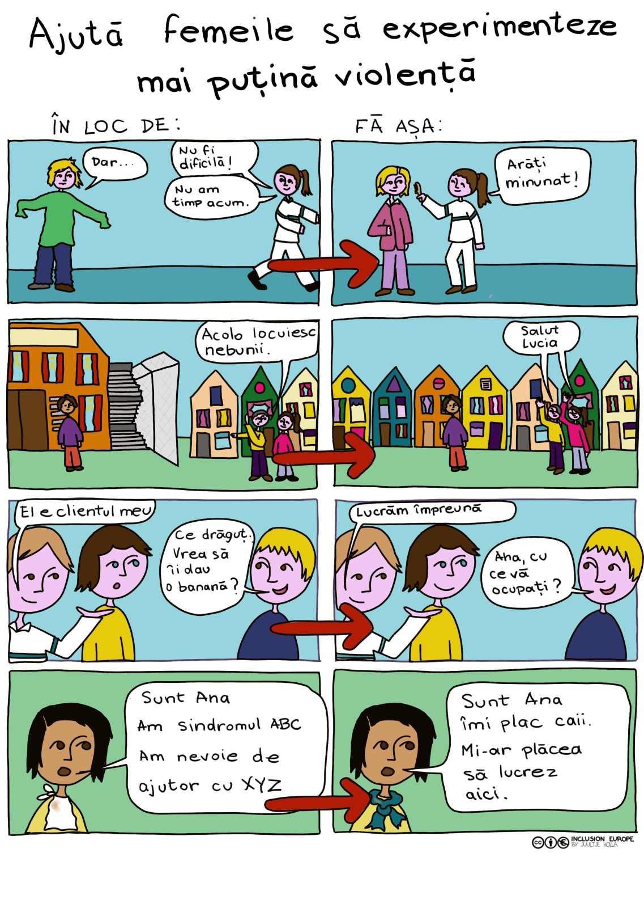

3. Împiedică să mai fie rănite din nou

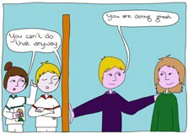

4. Găseşte legături în comunitate

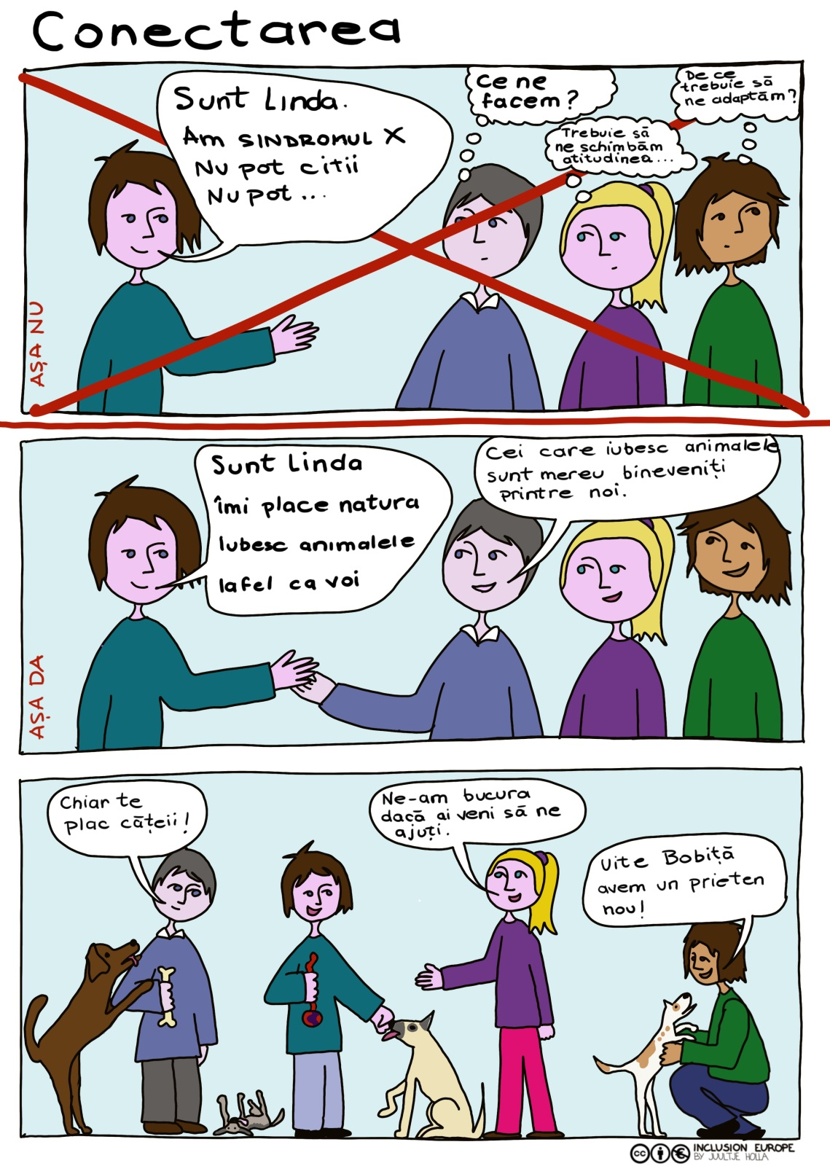

Rezumat

Multă violenţă din instituţii este violenţă structurală.
Femeile au fost rănite şi pentru că
nu au avut persoane care să ţină la ele.

Din această cauză femeile cărora le-am luat interviu sufereau.

Felul în care priveau lumea
s-a schimbat.

Au găsit moduri prin care să evite suferinţa.

Au luat aceste moduri cu ele
când s-au mutat în comunitate.

Aceste moduri le-au împiedicat să fie incluse în comunitatea lor.

Femeile au nevoie de sprijin pentru a trece peste experienţele lor de violenţă.
Asta înseamnă că au nevoie de cineva care să le asculte şi să le înţeleagă.

Cineva cu care se simt în siguranţă.

Oferirea sprijinului poate duce la multe lucruri bune. Te ajută să fii mai puternic. Te ajută să nu mai fi rănit din nou. Te ajută să ai o viaţă mai bună în comunitate.

Ce trebuie făcut acum?

Educaţie

Este important ca femeile cu dizabilitate intelectuală:
• să nu primescă educaţie separată la şcoli speciale,
• să li se ofere şansa de a lega prietenii de la o vârstă fragedă,
• să aibă şansa de a avea relaţii de dragoste dacă doresc,
• să primească educaţie despre sexualitate şi relaţii,
• să fie învăţate să vorbească despre ce le place şi ce nu le place,
• să fie sprijinite să îşi facă propriile reguli,
• să fie învăţate să respecte regulile altora.
Este de asemenea important ca bărbaţii să înveţe că atunci când o femeie spune “nu”, înseamnă nu.

Incluziunea

Este important ca toţi să lucrăm pentru:
• includerea tuturor persoanelor cu dizabilitate intelectuală în societate,
• a face ca toate persoanele cu dizabilitate intelectuală să fie parte din comunităţile noastre,
• a ne asigura că persoanele cu dizabilitate intelectuală cunoasc mulţi oameni care ţin la ele.
• a le oferi persoanelor cu dizabilitate intelectuală şansa de a alege
- cu cine să trăiască,
- unde să trăiască,
- cine le sprijină şi cu ce.

Prevenirea violenţei în instituţii

În instituţii va fi întotdeauna violenţă sturcturală.
Persoanele din instituţii vor fi mereu în pericolul ne a nu avea pe nimeni căruia să-i pese cu adevărat de ele.
Dar mulţi oameni nu au unde altundeva
să meargă deocamdată.

Aşa încât angajaţii instituţiilor au trebui să fie capabili să observe violenţa.
Şi ar trebui să poată să lupte
împotriva tuturor tipurilor de violenţă.

Credem că ar trebui:
• să vorbească despre violenţă,
• să ia în serios experienţele femeilor (şi ale bărbaţilor),
• să ofere informaţii în uşor-de-înţeles
despre ce este poţi să faci atunci când experimentezi violenţă,
• să invităm persoane din afară să vină în instituţii ca să vadă dacă există violenţă,
• să rugăm auto-reprezentanţii şi membrii familiilor să ne spună părerile lor despre cum să lucrăm,
• să ne asigurăm că regulile din instituţii permit personalului să lucreze cu persoanele la care ţin cel mai mult,
• să lucrăm împreună cu oamenii care trăiesc în instituţii astfel încât să poată să trăiască în comunitate.

Să înţelegem

Persoanele care sprijină oamenii cu dizabilitate intelectuală trebuie să:
• înţeleagă de ce se întâmplă violenţa structurală,
• să înţeleagă efectul pe care poate să-l aibă asupra oamenilor,
• să înţeleagă că uneori oamenii reacţionează diferit faţă de cum ne-am aştepta, din cauza experienţelor din trecutul lor.

Trebuie să vorbim despre violenţă. Pentru a face asta,
oamenii trebuie să se simtă în siguranţă.

Ajută să lucrăm cu autoreprezentanţi independent. Să ascultăm experienţele lor.

Ajută să se lucreze cu imaginile despre violenţă.
Puteţi să le descărcaţi de pe pagina de internet Inclusion Europe.

Sprijin

Oamenii cu nevoie de sprijin.

Nu numai când au experimentat violenţă direct. Şi ca să treacă peste experienţele de violenţă structurală.
De asemenea, ca să găsească oameni care să ţină la ei.

Nivel european

Uniunea Europeană (pe scurt, UE) este un grup de 28 de ţări. Numim aceste ţări “state membre”.
S-au adunat pentru a fi mai puternice politic şi economic.

Parlamentul European este un loc în care se iau deciziile importante despre Uniunea Europeană.
De exemplu: legile.

Credem că persoanele din Parlamentul European ar trebui:
• Să se asigure că se fac studii despre femeile cu dizabilitate intelectuală din instituţii.
Să introducă reguli ca să se asigure că femeile cu dizabilitate intelectuală au mai multă putere asupra vieţilor proprii.
• Să facă eforturi ca să schimbe sprijinul pentru persoanele cu dizabilităţi intelectuale.
Sprijinul ar trebui:
- să se concentreze pe persoană,
- să permită oamenilor să trăiască ca parte a comunităţii,
- să organizeze grupuri de sprijin,
- să le permită oamenilor să aleagă unde vor să trăiască şi cu cine,
- să se asigure că oamenii ştiu că fiecare este important.
• Să se asigure că oricine poate alege să trăiască în afara instituţiilor.
• Să se asigure că oamenii primesc sprijinul de care au nevoie pentru a avea o viaţă bună în comunitate.
• Să asculte cu atenţie
şi să verifice progresul făcut.
• Să facă reguli ca să se asigure că în fiecare ţară instituţiile:
luptă împotriva tuturor tipurilor de violenţă,
îi ascultă pe oamenii din instituţii şi experienţele lor.

